Menù Statistiche

Introduzione
Il Menu Statistiche consente di eseguire un numero molto ampio di elaborazioni che analizzano i dati in archivio in profondità, fornendo un'analisi precisa e dettagliata.
I diversi tipi di statistica non si limitano ad una mera enunciazione di dati, ma servono a comprendere qualità e quantità di lavoro sul territorio di competenza. Sono possibili analisi statistiche temporali per ogni tipologia.
Per avere una panoramica delle sottosezioni che offre la voce “Statistiche”, dai tre puntini seguire il percorso:
▶ Codice della strada ▶ Statistiche
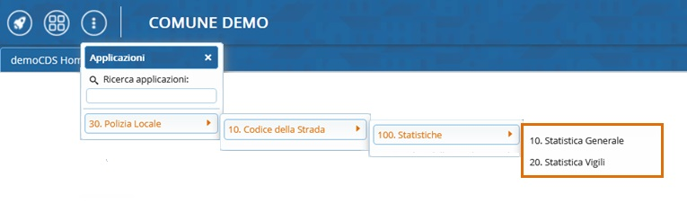

Guida alle sottosezioni di Statistiche
Vediamo nel dettaglio a cosa servono:
per approfondire uno di questi argomenti potete consultarne la
rispettiva guida cliccando sulla parte in verde!

- Statistica Generale: Genera una statistica generale delle violazioni. Sono disponibili quadri statistici parziali (periodi temporali – singoli mesi – città o zona di infrazione – articoli sanzionati - tipo di auto – fascia d’età del contravventore – analisi delle violazioni ai limiti di velocità) con possibilità di dettagliare tutte le sezioni visualizzate. Permette inoltre una statistica rivolta all’archivio di carico dei preavvisi.

- Statistica Vigili: Genera una statistica delle violazioni per vigile, filtrata per data infrazione, data pagamento, qualifica e nome.

visualizzazioni.

